Tuần học từ: 01/02/ 2021 đến 06/02/2021
Môn Tin học – lớp 7
BÀI THỰC HÀNH 10: THỰC HÀNH TỔNG HỢP

- MỤC TIÊU
1. Kiến thức:
- Biết chức năng của các nút lệnh định dạng.
- Biết các thao tác sao chép dữ liệu, công thức.
- Biết cú pháp các hàm để thực hành.
2. Kỹ năng:
- Vận dụng các kiến thức để thực hiện bài thực hành tổng hợp như: sử dụng các nút lệnh định dạng, sao chép dữ liệu, công thức, sử dụng các hàm.
- NỘI DUNG

Nội dung học sinh cần làm | Hướng dẫn
I./ PHẦN LÝ THUYẾT
Bài 1 (trang 102 sgk Tin học lớp 7): Lập trang tính, định dạng, sử dụng công thức và trình bày trang in.  a) Khởi động chương trình Excel và nhập dữ liệu  b) Nhập dữ liệu và thực hiện các điều chỉnh hàng, cột cần thiết.  c) Lập công thức để tính tổng số hiện vật quyên góp ủng hộ.  d) Xem trang tính trước khi in bằng lệnh Page Layout | - HS chuẩn bị sẵn tập và SGK tin học 7.  a) Nhập dữ liệu vào bảng tính như yêu cầu:  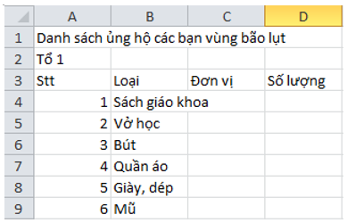  b) Nhập dữ liệu và định dạng trang tính  - Nhập dữ vào cột Đơn vị và cột Số lượng.  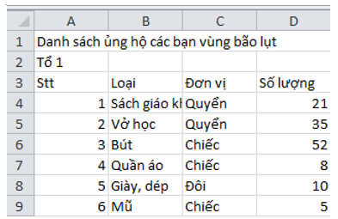  - Gộp khối A3:D3 thành một ô: Kéo thả chuột chọn khối A3:D3 và nháy chuột chọn lệnh để gộp ô.  - Định dạng văn bản trong các ô tính với phông chữ, cỡ chữ, kiểu chữ và màu chữ: sau khi chọn các ô có dữ liệu cần định dạng, em sử dụng các lệnh trong nhóm lệnh Font trên dải lệnh Home:  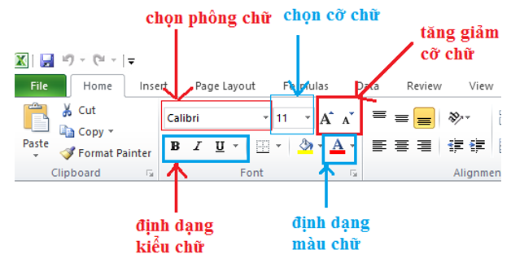  - Để căn lề, em sử dụng các lệnh trong nhóm lệnh Alignment trên dải lệnh Home:  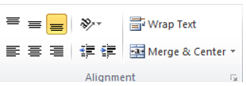  - Thực hiện lần lượt với các ô trong bảng tính, em sẽ được kết quả:  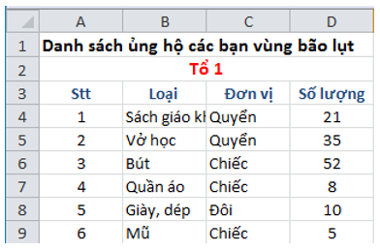  - Chọn màu nền bằng lệnh Fill Color trong nhóm lệnh Font của dải lệnh Home.  - Đặt con trỏ chuột có dạng vào biên phải của cột (hoặc hàng) cần điều chỉnh dộ rộng. Kéo thả chuột sang phải để tăng (hoặc sang trái để giảm) độ rộng của cột:  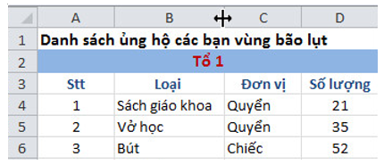  - Như vậy em đã thực hiện định dạng được trang tính:  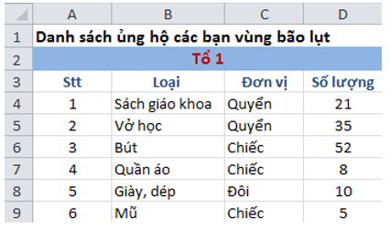  - Sao chép, chỉnh sửa và định dạng dữ liệu:  - Chọn khối A2:D9, trong dải lệnh Home, chọn lệnh Copy trong nhóm Clipboard  - Chọn ô A11, chọn lệnh Paste trong nhóm Clipboard của dải lệnh Home  - Chọn ô A20, chọn lệnh Paste trong nhóm Clipboard của dải lệnh Home  - Đặt con trỏ chuột vào các ô tính và sửa lại dữ liệu, em sẽ được bảng tính:  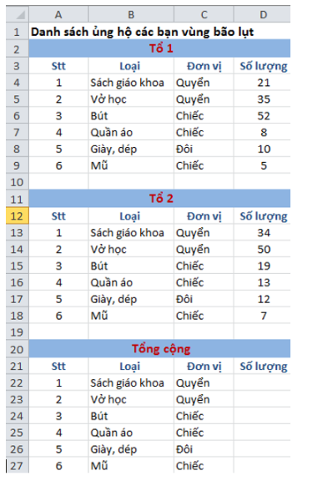  c) Lập công thức để tính tổng số hiện vật quyên góp ủng hộ các bạn vùng bão lụt vào cột Số lượng trong bảng Tổng cộng.  - Tổng số hiện vật = Số hiện vật Tổ 1 + Số hiện vật Tổ 2  D22 =SUM(D4,D13)  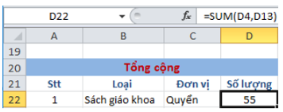  - Đặt con trỏ chuột xuống góc dưới bên phải ô D22 để xuất hiện con trỏ chuột có hình chữ thập, kéo thả chuột đến hết khối D22: D27 để sao chép công thức của ô D22:  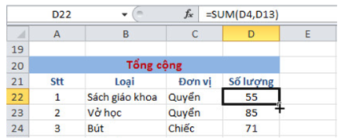  d) Xem trang tính trước khi in bằng lệnh Page Layout.  - Trong dải lệnh View, nháy chuột chọn lệnh Page Layout để xem trang tính trước khi in:  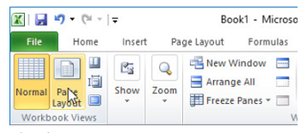  - Lưu ý: Đối với các HS có máy tính ở nhà: thực hiện làm bài tập 1 này trên excel theo hướng dẫn của GV. (Không cần nộp file cho GV, HS tự làm lại để nhớ bài).
II./ PHẦN TRẮC NGHIỆM
Câu 1: Nếu trong 1 ô tính có các ký hiệu ########, điều đó có nghĩa là?  A. Công thức nhập sai và bảng tính thông báo lỗi  B. Dòng chứa ô đó có độ cao thấp nên không hiển thị hết chữ số  C. Nhập sai dữ liệu.  D. Ô tính đó có độ rộng hẹp nên không hiển thị hết chữ số.  Câu 2: Trên trang tính, để điều chỉnh độ rộng của cột, trước tiên ta phải  A. Đưa chuột đến đường biên bên dưới của tên cột.  B. Đưa chuột đến đường biên bên trái của tên cột.  C. Đưa chuột đến đường biên bên phải của tên cột.  D. Đưa chuột đến đường biên bên trên của tên cột.  Câu 3: Trên trang tính, để điều chỉnh độ cao của hàng vừa khít với dữ liệu, ta thực hiện:  A. Đưa chuột đến đường biên bên trái của tên hàng và nháy đúp chuột.  B. Đưa chuột đến đường biên bên phải của tên hàng và nháy đúp chuột.  C. Đưa chuột đến đường biên bên dưới của tên hàng và nháy đúp chuột.  D. Tất cả các câu trên đều đúng.  Câu 4: Trên trang tính, để sao chép hay di chuyển dữ liệu em sử dụng các lệnh:  A. Copy hoặc Cut và Paste trong nhóm lệnh Clipboard trên dải lệnh Home.  B. Copy hoặc Cut và Paste trong nhóm lệnh Cells trên dải lệnh Home.  C. Copy hoặc Cut và Paste trong nhóm lệnh Clipboard trên dải lệnh Insert.  D. Copy hoặc Cut và Paste trong nhóm lệnh Cells trên dải lệnh Insert.  Câu 5: Để căn dữ liệu vào giữa nhiều ô tính ta sử dụng nút lệnh:  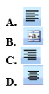  Câu 6: Trong ô B3 có chứa số 7.75, chọn ô B3 và nháy một lần vào nút lệnh thì kết quả trong ô B3 là:  A. 7.8  B. 7.7500  C. 8  D. 7.7  Câu 7: Kết quả của hàm sau: =MAX(A1,A5), trong đó: A1=5, A2=8, A3=9, A4=10, A5=2  A. 2  B. 10  C. 5  D. 34  Câu 8: H,ãy cho biết kết quả của hàm =Average(3,8,10) là:  A. 21  B. 7  C. 10  D. 3  Câu 9: Trong Excel, giả sử một ô tính được nhập nội dung:  =SUM(1,2)+MAX(3,4)+MIN(5,6)  Vậy kết quả của ô tính là bao nhiêu?  A. 11  B. 12  C. 13  D. 14  Câu 10: Nhập ô A1=4, B1=8, C1=5, D1=2. Tính:  =SUM(AVERAGE(A1,B1),MIN(C1,D1))  - 5  - 6  - 7  - 8 | - HS làm các câu hỏi trắc nghiệm.

Dặn dò:
* Học sinh ghi tựa bài và làm phần bài trắc nghiệm vào tập.
* Các em vào link, làm bài tập gửi cho GV trước 17h00 ngày 05/02/2021.
https://bitly.com.vn/vbo7kg

Học sinh có khó khăn, thắc mắc cần hỗ trợ liên hệ với giáo viên bộ môn:
Họ tên GV | Zalo | Email | Lớp phụ trách
Thầy Chiến | 0793401514 | phanquangchien151289@gmail.com | 7/3
Cô Loan | 0909383528 | nguyencamloan423@gmail.com | 7/4, 7/06, 7/7,7/8,7/9,7/12,7/13
Cô Phượng | 0903922035 | dtvuphuong@gmail.com | 7/10, 7/11
Cô Diễm | 0987545417 | ndiem88@gmail.com | 7/1, 7/2, 7/5
………………HẾT………………

